\

**BỘ CÔNG THƯƠNG**

**TRƯỜNG ĐẠI HỌC CÔNG NGHIỆP TP.HCM**

**KHOA CÔNG NGHỆ THÔNG TIN**

**Báo Cáo Bài Tập Lớn JAVA Phân Tán**

Đề tài: Quản Lý Lương Nhân Viên

Sinh viên thực hiện: Phạm Lê Thành – 18081521

Hà Đức Anh - 20087301

Lớp: DHKTPM15ATT

GV Phụ Trách: Cô Nguyễn Thị Hoàng Khánh

TP.Hồ Chí Minh – Ngày 25 Tháng 11 Năm 2021

Contents

CHƯƠNG I: GIỚI THIỆU ĐỀ TÀI 2

1. Đặc tả yêu cầu: 2

2. Yêu cần chức năng/phi chức năng của ứng dụng 5

3. Sơ đồ phân cấp chức năng của ứng dụng 6

4. Các chức năng chính cho ứng dụng (Mục tiêu của ứng dụng) 6

5. Mục đích 6

CHƯƠNG II: PHÂN TÍCH ỨNG DỤNG 9

1. Phân tích yêu cầu bằng UML 2

2. Class diagram 32

3. Database Diagram 35

4. ScreenDiagram 36

CHƯƠNG III: XÂY DỰNG ỨNG DỤNG 36

1. Giao diện của hệ thống 37

CHƯƠNG IV: KẾT LUẬN 45

1. Kết quả đạt được 45

2. Hạn chế 46

3. Hướng phát triển 46

4. Tài liệu Tham Khảo 46

## CHƯƠNG I: GIỚI THIỆU ĐỀ TÀI

### Đặc tả yêu cầu:

**-** Quản lý thông tin chấm công của công nhân viên hàng tháng: được quản lý dựa vào một số thông tin và thuộc tính quan trọng như: số ngày làm việc, số giờ làm thêm.

       - Ngoài ra chúng ta còn thực hiện công tác quản lý tính lương nhân viên theo phòng ban, để khi tiến hành tính lương hoàn tất chúng ta sẽ chi trả cho nhân viên theo từng phòng ban nhằm tạo ra việc chi trả lương được chặt chẽ và nhanh chóng hơn.

       - Quản lý tính lương tùy thuộc vào quá trình làm việc của công nhân viên trong tháng, bởi lẽ sau mỗi tháng làm việc ta sẽ cập nhật lại thông tin về  quá trình làm việc của nhân viên để từ đó chương trình sẽ tự động tính lương và in bản lương cho nhân viên theo yêu cầu cụ thể.

- Quy trình về tính lương của từng công ty khác nhau, do đó chương trình phần mềm phải đạt yêu cầu là dễ chỉnh sửa và thay đổi theo hoàn cảnh công ty.

#### **Khảo sát yêu cầu**

- Trong bất kỳ quốc gia nào, ở các doanh nghiệp, các tổ chức kinh tế…kế toán bao giờ cũng có một vị trí đặc biệt quan trọng. Công tác kế toán ở các doanh nghiệp Việt Nam là một bộ phận không thể thiếu ở tất cả các đơn vị tổ chức. Trong đó kế toán tiền lương nhân viên là một bộ phận quan trọng trong doanh nghiệp, tổ chức kinh tế. Nó góp phần quyết định sự tồn tại và phát triển của doanh nghiệp và tổ chức kinh tế đó.

- Quản lý lương là một công việc phức tạp, đòi hỏi sự tỉ mỉ, chi tiết và độ chính xác cao. Quản lý lương một cách có hiệu quả không đơn giản nếu chỉ sử dụng những phương pháp quản lý lương truyền thống như trước đây.

- Đối với một doanh nghiệp, tổ chức kinh tế thì việc xây dựng được một hệ thống quản lý lương sao cho có hiệu quả, đảm bảo sự công bằng, chính xác, thuận tiện là một trong những công tác được đặt lên hàng đầu nhằm ổn định nhân lực, phục vụ cho hoạt động của doanh nghiệp, tổ chức kinh tế.

- Phần mềm xây dựng sẽ mang lại sẽ mang lại nhiều lợi ích cho công ty, doanh nghiệp các tổ chức kinh tế. Ngoài việc có thể quản lý được tiền lương  Phần mềm còn có thể quản lý thông tin nhân viên, chấm công nhân viên một cách chính xác, giúp cho doanh nghiệp, công ty, tổ chức kinh tế tiết kiệm và hiệu quả trong công tác quản lý lương và quản lý nhân viên…

#### Quy trình nghiệp vụ:

1. Quy Trình tính lương nhân viên:
2. Thu thập dữ liệu tính lương
3. Đối chiếu, xác nhận
4. Lập bảng tính lương
5. Xác nhận phiếu lương cho nhân viên
6. Thanh toán lương
7. Lưu hồ sơ, dữ liệu

#### Quy định:

Quy Định của công ty:

-Chỉ có nhân viên của hệ thống mới được thanh toán lương. Nhân viên gia nhập sẽ được nhập thông tin như họ tên, giới tính, điện thoại, địa chỉ, ... và các đặc điểm khác để xác nhận. Sau khi xác nhận các thông tin chính xác với nhân viên, hệ thống có thể tạo một bản công cho nhân viên để bắt đầu tính lương.

### Yêu cần chức năng/phi chức năng của ứng dụng

Yêu cầu chức năng:

* Chức năng lưu trữ:
* Lưu trữ thông tin nhân viên
* Lưu trữ thông tin bản công
* Lưu trữ thông tin phòng ban
* Chức năng tìm kiếm:
* Tìm kiếm bản công
* Tìm kiếm nhân viên.
* Tìm kiếm phòng ban.
* Chức năng tính toán:
* Tính lương dựa theo bản công
* Chức năng nhập:
* Nhập thông tin bản công
* Nhâp thông tin nhân viên
* Nhập thông tin phòng ban
* Chức năng cập nhật:
* Thêm, xóa, sửa thông tin phòng ban
* Thêm, xóa, sửa thông tin nhân viên
* Thêm, xóa, sửa thông tin bản công

Yêu cầu phi chức năng:

* Hệ thống phải có giao diện thân thiện, dễ sử dụng
* Có độ ổn định cao
* Dễ cập nhật và nâng cấp
* Tốc độ truy cập nhanh
* Có tính bảo mật
* Có tính đúng đắn

### Sơ đồ phân cấp chức năng của ứng dụng

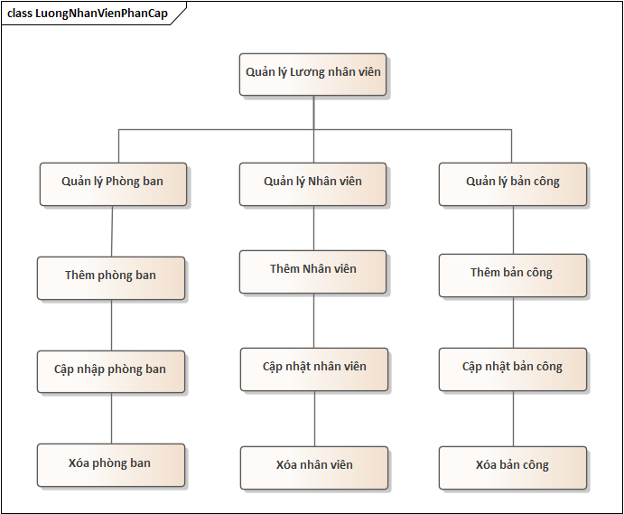

### Các chức năng chính cho ứng dụng (Mục tiêu của ứng dụng)

- Quản lý thông tin phòng ban (Thêm, xóa, sửa, sắp xếp,…)

- Quản lý bản công (Thêm, xóa, sửa, sắp xếp,…)

- Quản lý nhân viên (Thêm, xóa, sửa, sắp xếp,…)

### Mục đích

Ứng dụng này sẽ giúp người quản lý nắm bắt kịp thời được những thông tin nhân viên hiện tại đang làm việc trong công ty. Và nhờ đó người quản lý sẽ biết thông tin chi tiết mã, họ tên, địa chỉ, ngày tháng năm sinh, số điện thoại và chỉ người quản lý công ty mới có thể chỉnh sửa lại thời gian làm việc và xem lương nhân viên, đồng thời người quản lý có thể xem sửa xóa thông tin nhân viên và phòng ban. Có những trường hợp như sai tên, số điện thoại, địa chỉ,… thì chức năng cập nhật của ứng dụng có thể giúp cho người quản lý cập nhật lại những thông tin nhân viên một cách hiệu quả hơn nhiều

Đối với ứng dụng quản lý cho thuê phòng ban này nói riêng và những ứng dụng khác nói chung thì những chức năng thêm, xóa, sửa, cập nhật, tìm kiếm của ứng dụng đã là một phần không thể thiếu. Những chức năng này sẽ giúp cho người quản lý ứng dụng tiết kiệm thời gian công sức làm việc hiệu quả hơn.

**Mô tả hệ thống phầm mềm tính lương:**

**a.** **Quy trình tính lương của công ty**: thông thường việc tính lương nhân viên được thực hiện theo quy trình sau.

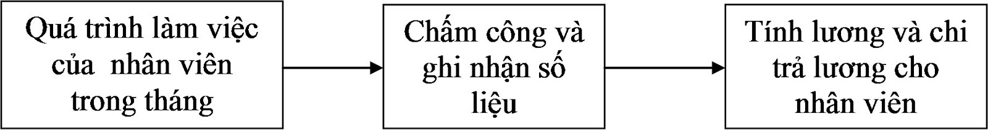

Quy trình tính lương của nhân viên công ty được thực hiện sau mỗi tháng làm việc, mỗi tháng nhân viên làm việc sẽ được ghi nhận lại số ngày làm việc và thời gian làm việc để tiến hành tính lương.

       Khi tính tiền lương, mỗi công việc của từng công nhân viên tham gia lao động được tính toán theo các công thức và dựa trên các tiêu chí khác nhau.

**b. Cách tính lương:**

Công ty quy định như sau:

       * *Lương cơ bản 1 ngày làm việc 8h (****LCB****)=100.000đ*

       * *Lương cho mỗi giờ thêm= 15.000đ*

Ø     **Lương của công nhân viên**

**S**ố tiền lương trong một tháng mà mỗi công nhân nhà máy nhận được sẽ được tính theo công thức sau:

|  |
| --- |
| **Tiền lương = (Số ngày làm công*LCB) + Lương tăng ca** |

Ø     **Lương tăng ca của công nhân viên**

Lương tăng ca của công nhân viên sẽ được tính toán theo lương tăng ca theo giờ.

|  |
| --- |
| **\* Lương tăng ca theo giờ** = **Số giờ tăng ca x tiền tăng ca 1 giờ(15.000VND/giờ)** |

##### Phạm vi

* Chỉ có bên nội bộ có thể sử dụng

##### Các định nghĩa, thuật ngữ, từ viết tắt

|  |  |  |  |
| --- | --- | --- | --- |
| **STT** | **Thuật ngữ, từ viết tắt** | **Giải thích** | **Ghi chú** |
| 1 | UC | Use Case |  |
| 2 | PB | Phòng ban |  |
| 3 | DS | Danh sách |  |
| 4 | BC | Bản công |  |
| 5 | NV | Nhân Viên |  |

## CHƯƠNG II: PHÂN TÍCH ỨNG DỤNG

### Phân tích yêu cầu bằng UML

#### Usecase tổng quát

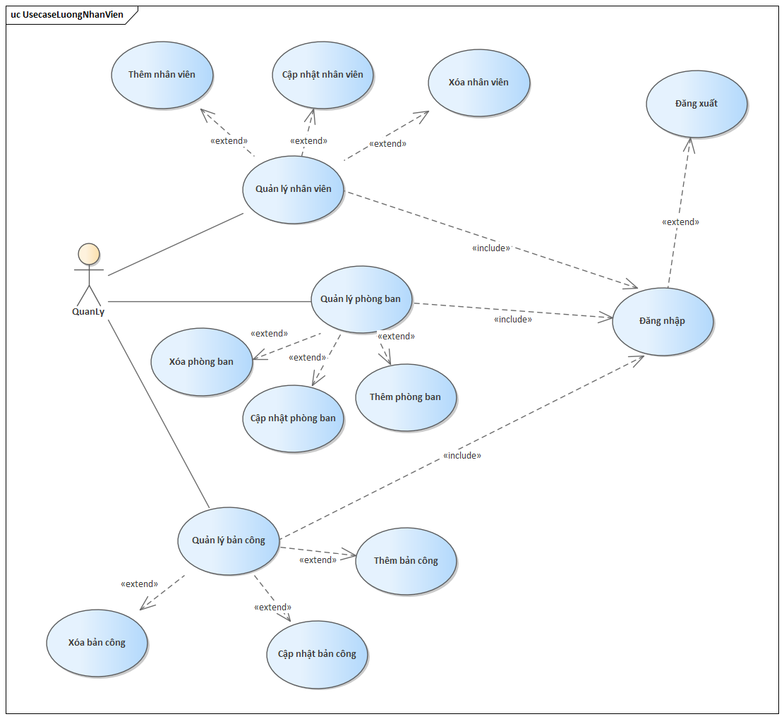

#### Danh sách tác nhân và mô tả

Danh sách tác nhân và mô tả xem ở Bảng 3-1.

|  |  |
| --- | --- |
| Tác nhân | Mô tả tác nhân |
| Nhân viên | Những người làm việc trong công ty, thực hiện các nghiệp vụ do quản lý quy định |
| Quản trị viên | Là người quản lý nhân viên |

Bảng 3‑1 Danh sách tác nhân và mô tả

#### Danh sách các tình huống hoạt động (Use cases)

|  |  |  |
| --- | --- | --- |
| ID | Tên Use case | Chức năng |
| UC01 | Đăng nhập | Người dùng đăng nhập vào ứng dụng để thực hiện các chức năng khác |
| UC02 | Đăng xuất | Dùng để đăng xuất người dùng ra khỏi ứng dụng |
| UC03 | Quản lý Phòng ban | Giúp người quản trị/nhân viên hệ thống có thể xem thông tin, thêm, sửa, xóa phòng ban |
| UC04 | Quản lý nhân viên | Giúp người quản trị hệ thống có thể xem thông tin, thêm, sửa, xóa nhân viên |
| UC05 | Quản lý bản công | Giúp người quản trị/nhân viên hệ thống có thể xem thông tin, thêm, sửa, xóa bản công của nhân viên |

Bảng 3‑2 Danh sách các tình huống trong hệ thống

#### Tình huống hoạt động

##### Đăng nhập

|  |  |
| --- | --- |
| **Use case:** { UC01_ Đăng nhập} | |
| Mục đích: | Đăng nhập vào hệ thống |
| Mô tả: | Giúp người dùng đăng nhập được vào hệ thống |
| Tác nhân: | Tất cả người dùng |
| Điều kiện trước: | Người dùng đã có tài khoản |
| Điều kiện sau: | Đăng nhập thành công |
| Luồng sự kiện chính (Basic flows) | 1. Hệ thống hiển thị màn hình đăng nhập 2. Người dùng nhập thông tin đăng nhập 3. Người dùng nhấn “đăng nhập” 4. Hệ thống kiểm tra tài khoản và mật khẩu 5. Hệ thống hiển thị menu |
| Luồng sự kiện phụ (Alternative Flows): | 3.1. Hệ thống nhận ra lỗi trong tài khoản hoặc mật khẩu  3.2. Hệ thống báo lỗi cho người dùng  3.3.1. Người dùng xác nhận  3.3.2.a Người dùng chọn đổi mật khẩu  3.3.2.b Hệ thống hiện màn hình đổi mật khẩu  3.3.2.c Người dùng thực đổi mật khẩu  3.3.2.d Hệ thống hiển thị đã đổi  3.4 Hệ thống quay lại bước 1 |

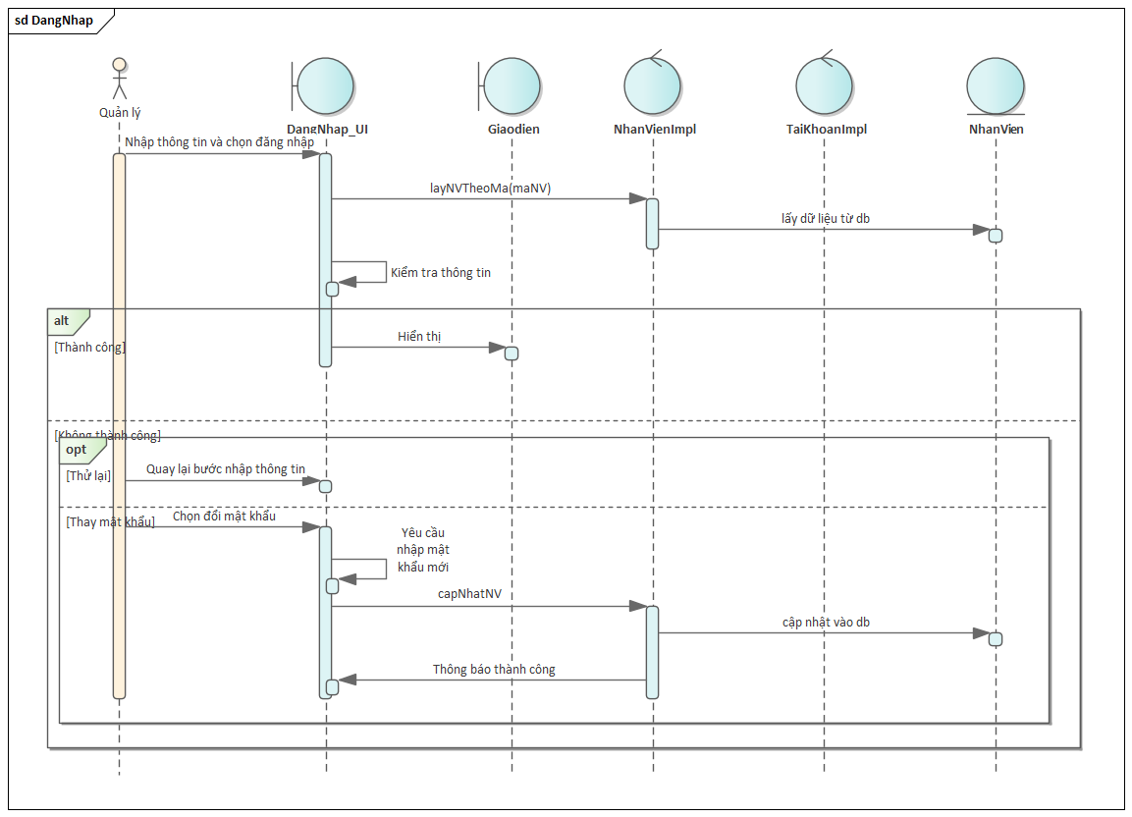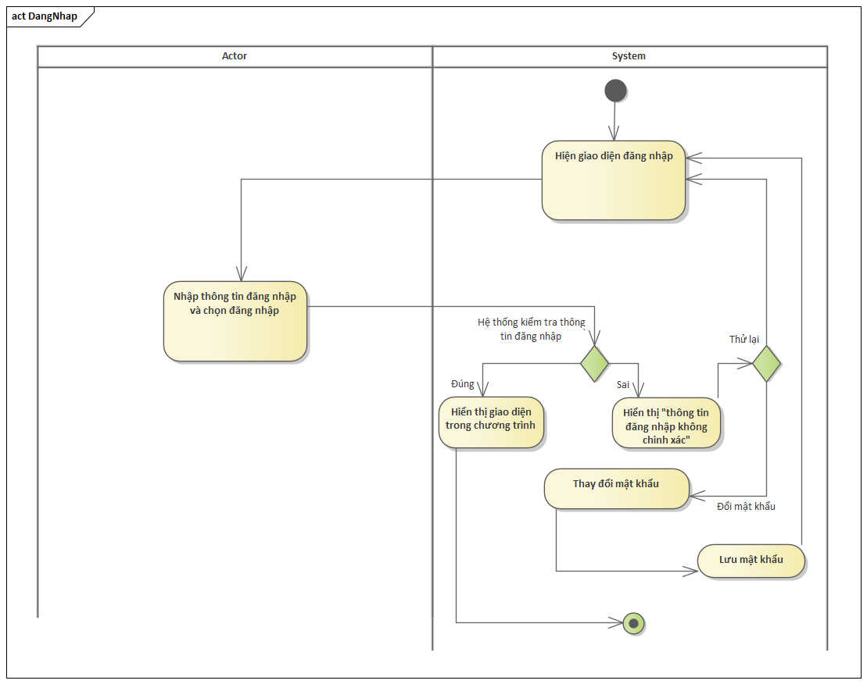

##### Đăng xuất

|  |  |
| --- | --- |
| **Use case:** { UC02_ Đăng xuất} | |
| Mục đích: | Đăng xuất khỏi hệ thống |
| Mô tả: | Giúp người dùng đăng xuất khỏi hệ thống |
| Tác nhân: | Tất cả người dùng |
| Điều kiện trước: | Người dùng đăng nhập được vào hệ thống |
| Điều kiện sau: | Không có |
| Luồng sự kiện chính (Basic flows) | 1. Người dùng chọn thoát chương trình 2. Hệ thống quay lại màn hình đang nhập |
| Luồng sự kiện phụ (Alternative Flows): | Không |

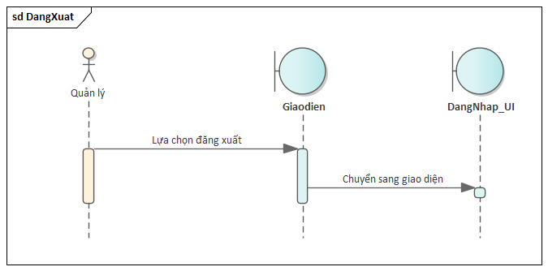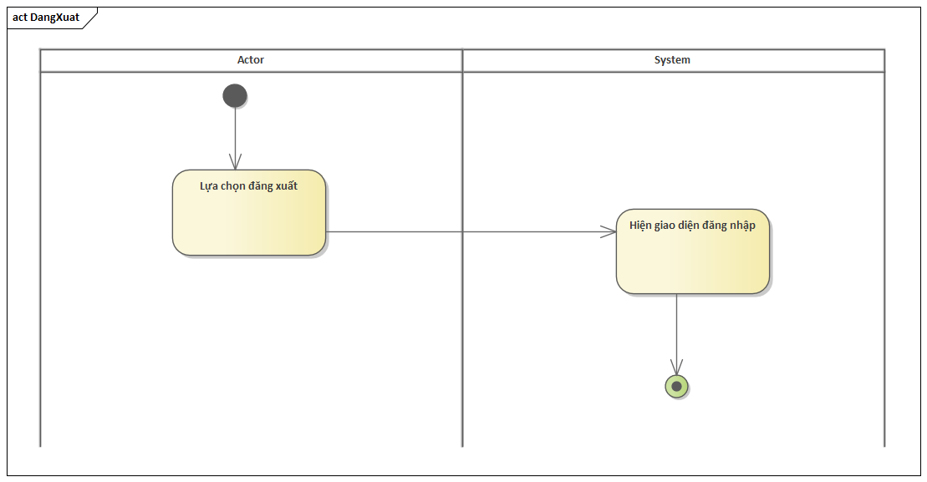

##### Quản lý phòng ban

|  |  |
| --- | --- |
| **Use case:** { UC03_ Quản lý phòng ban} | |
| Mục đích: | Quản lý phòng ban về các thông tin của phòng ban |
| Mô tả: | Giúp cho nhân viên thêm xóa sửa phòng ban của công ty trong hệ thống |
| Tác nhân: | Quản lý |
| Điều kiện trước: | Người dùng đăng nhập được vào hệ thống |
| Điều kiện sau: | Cơ sở dữ liệu về thông tin phòng ban có sự thay đổi |
| Luồng sự kiện chính (Basic flows) | 1. Nhân viên chọn “Quản lý phòng ban” 2. Hệ thống hiển thị danh sách phòng ban và bảng điền thông tin 3. Nhân viên điền đầy đủ các thông tin về phòng ban chuẩn bị được thêm 4. Nhân viên ấn nút “Thêm” để thêm phòng ban 5. Hệ thống kiểm tra tính hợp lệ của thông tin phòng ban được thêm. 6. Hệ thống thông báo thành công 7. Hệ thống thêm phòng ban vào cơ sở dữ liệu |
| Luồng sự kiện phụ (Alternative Flows): | 3.1. Nhân viên chọn phòng ban muốn xóa từ bảng và ấn xóa  3.1.1 Hệ thống xóa phòng ban ở bảng  3.2 Nhân viên chọn phòng ban ở bảng , nhập thông tin và ấn sửa  3.2.1 Hệ thống cập nhật thông tin |

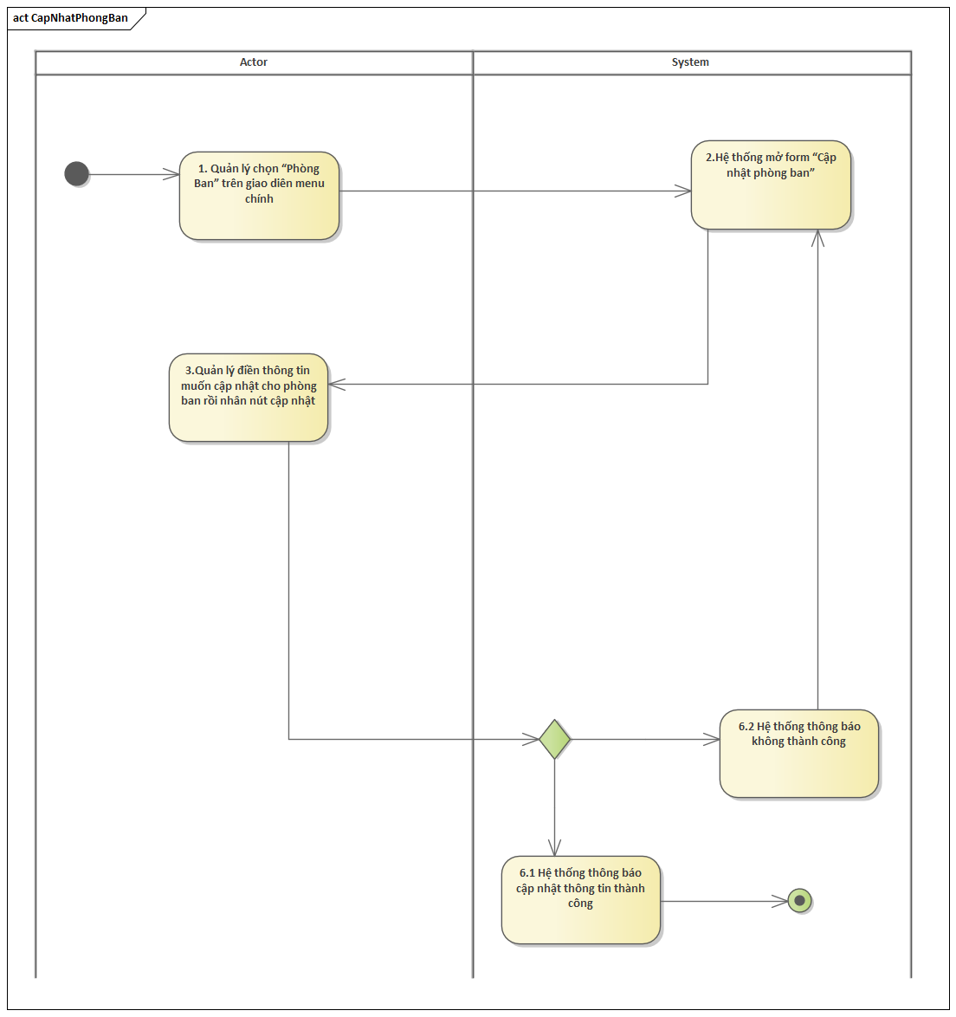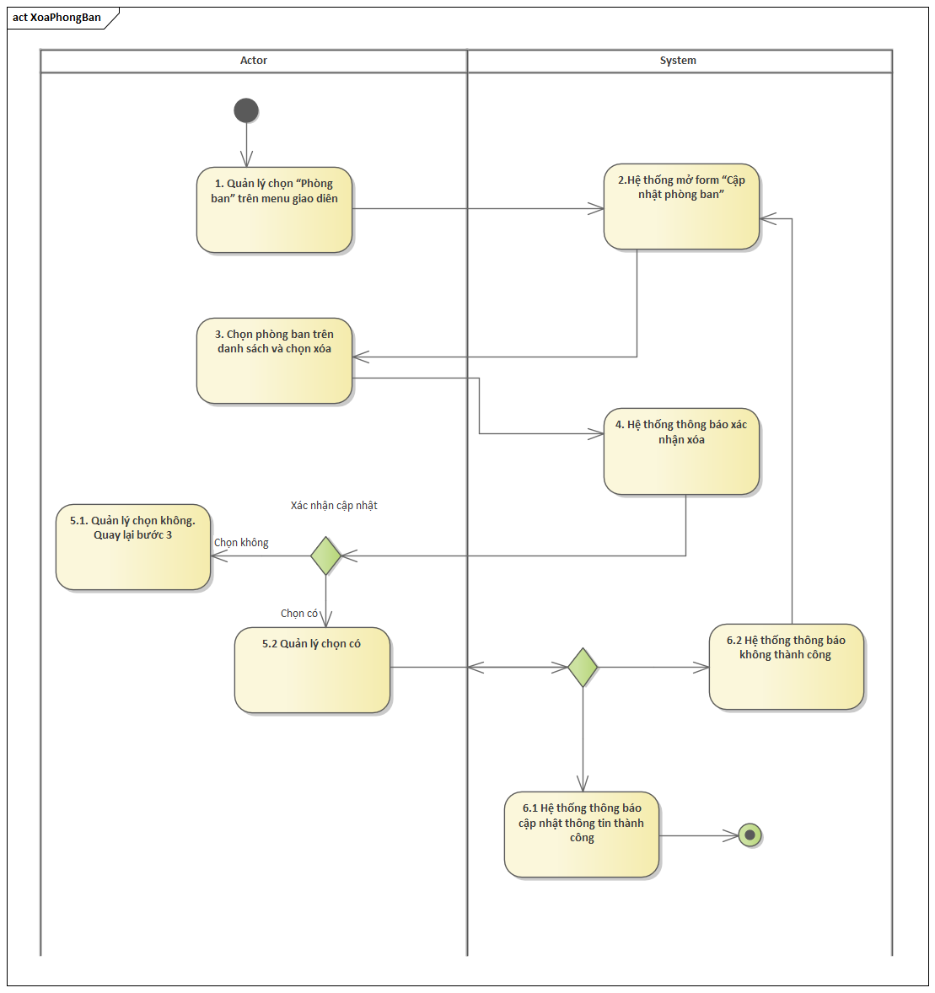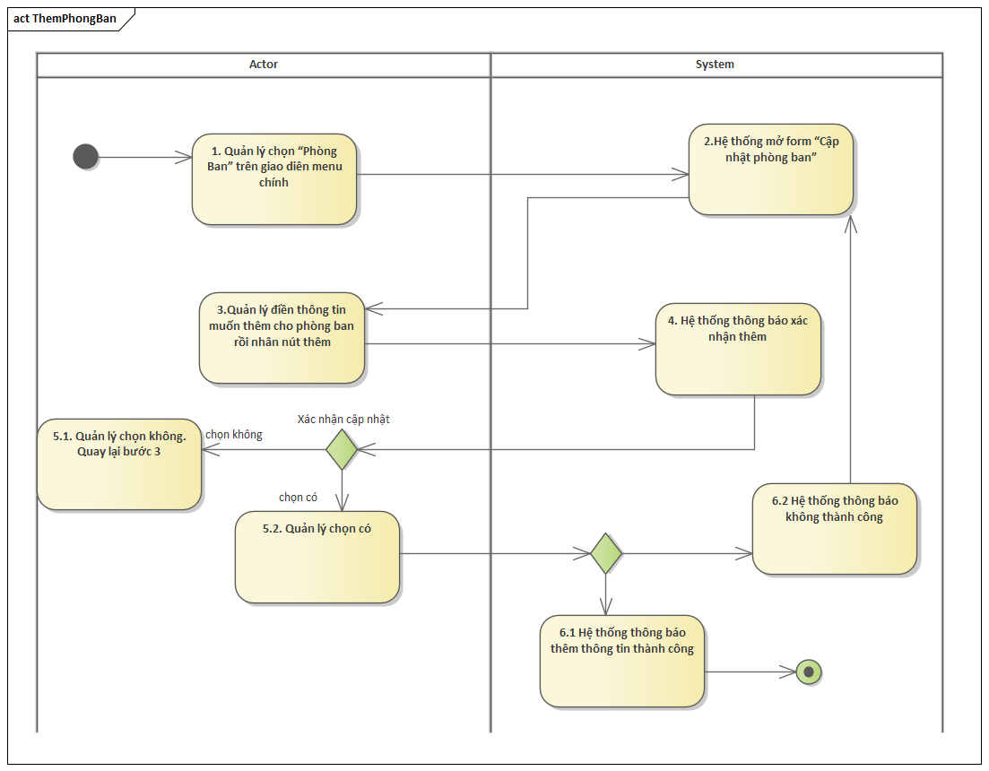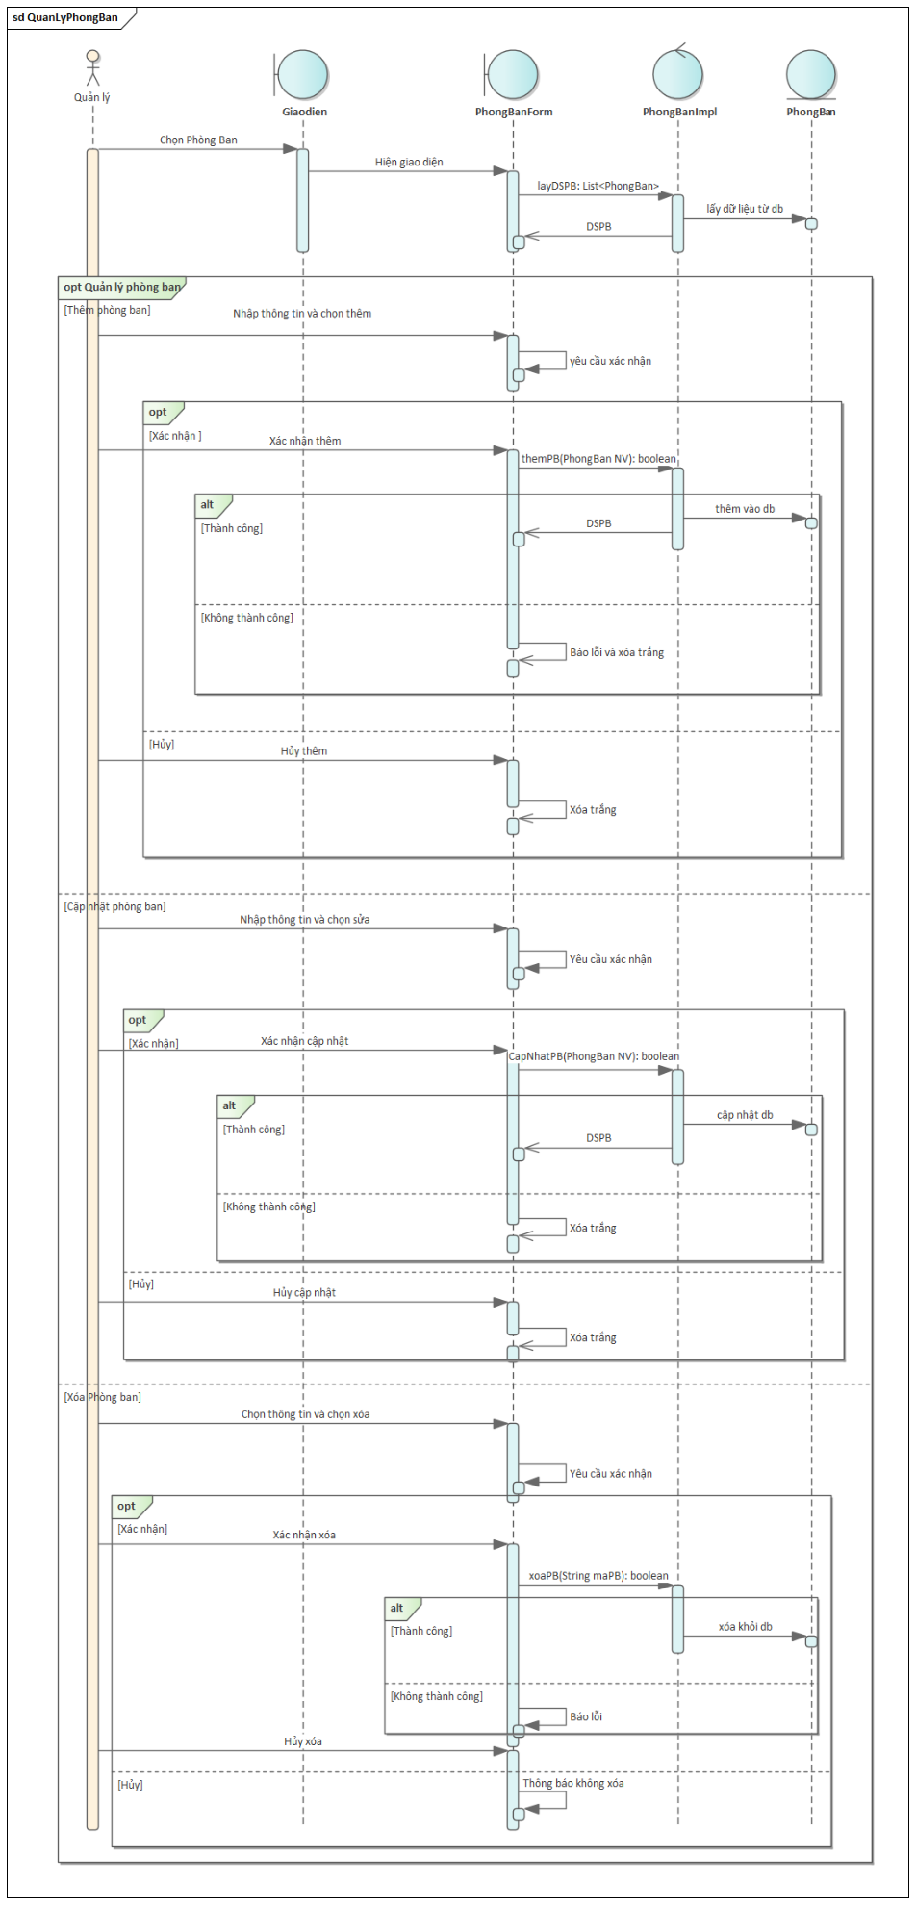

##### Quản lý nhân viên

|  |  |
| --- | --- |
| **Use case:** { UC04_ Quản lý nhân viên} | |
| Mục đích: | Quản lý những nhân viên sử dụng các chức năng được cho phép trong hệ thống |
| Mô tả: | Giúp quản lý sửa đổi thông tin về nhân viên |
| Tác nhân: | Quản lý |
| Điều kiện trước: | Quản lý sử dụng chức năng |
| Điều kiện sau: | Cơ sở dữ liệu về thông tin nhân viên có sự thay đổi |
| Luồng sự kiện chính (Basic flows) | 1. Quản lý chọn “Quản lý nhân viên” 2. Hệ thống hiện danh sách nhân viên và bảng nhập 3. Quản lý nhập các thông tin vào bảng 4. Quản lý ấn nút “Thêm” để thêm nhân viên 5. Hệ thống kiểm tra thông tin 6. Hệ thống thông báo đã sửa thông tin thành viên thành công 7. Hệ thống thay đổi thông tin trong cơ sở dữ liệu |
| Luồng sự kiện phụ (Alternative Flows): | 3.1 Quản lý chọn nhân viên muốn xóa từ bảng và ấn xóa  3.1.1. Hệ thống xóa nhân viên ở bảng  3.2. Quản lý chọn nhân viên muốn sửa từ bảng và ấn sửa  3.2.1. Hệ thống sửa nhân viên ở bảng |

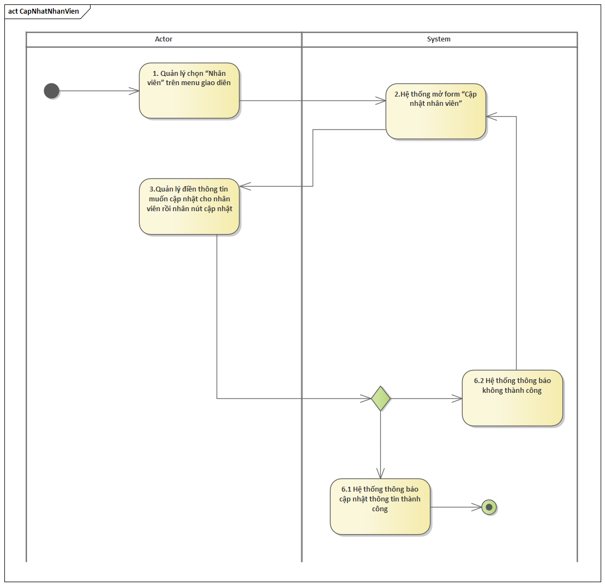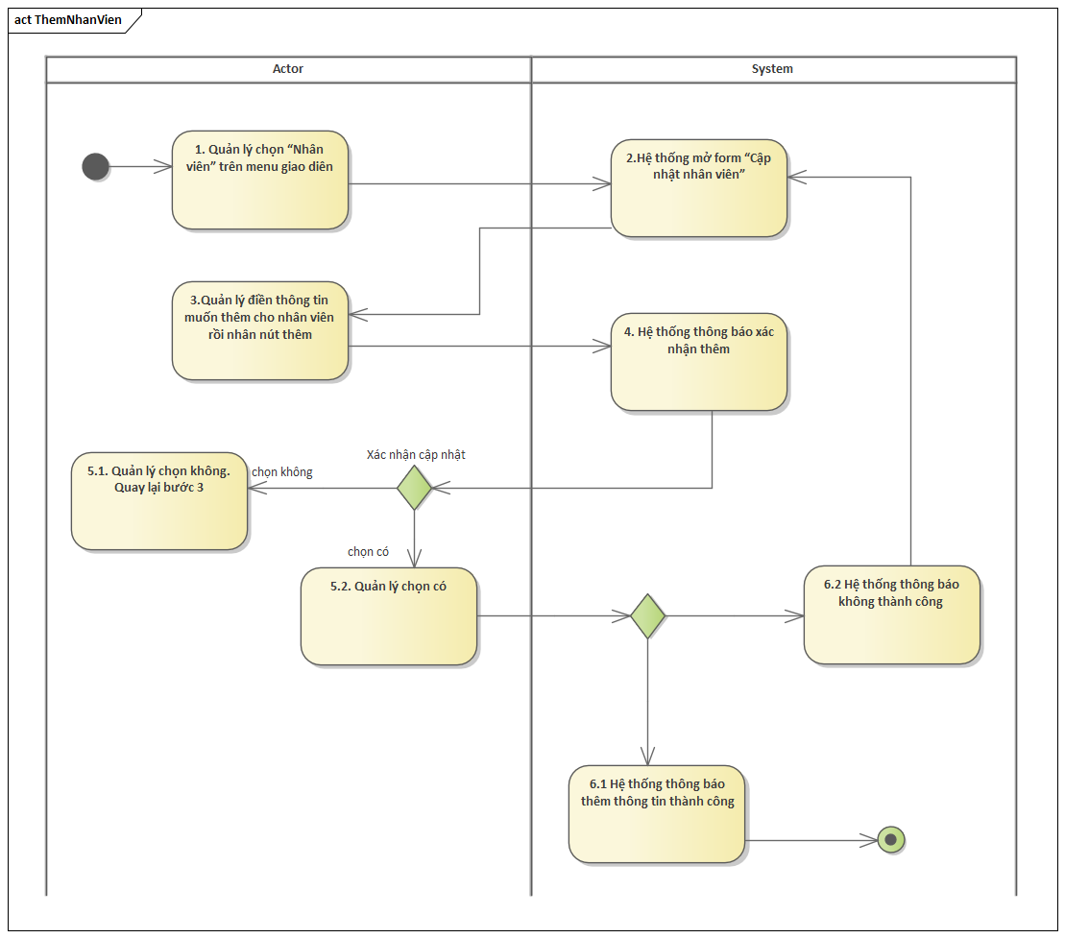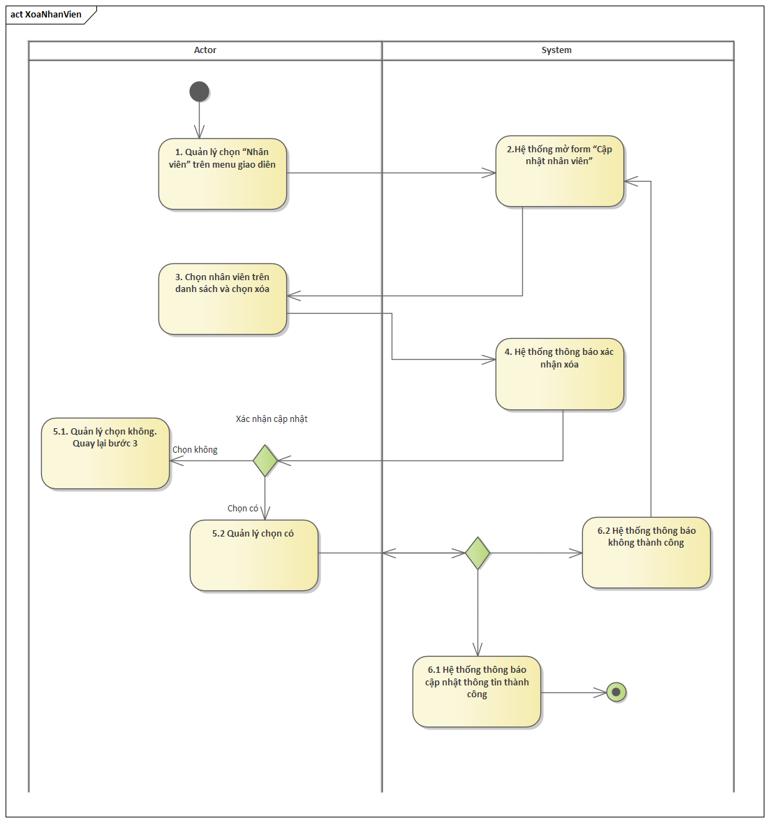

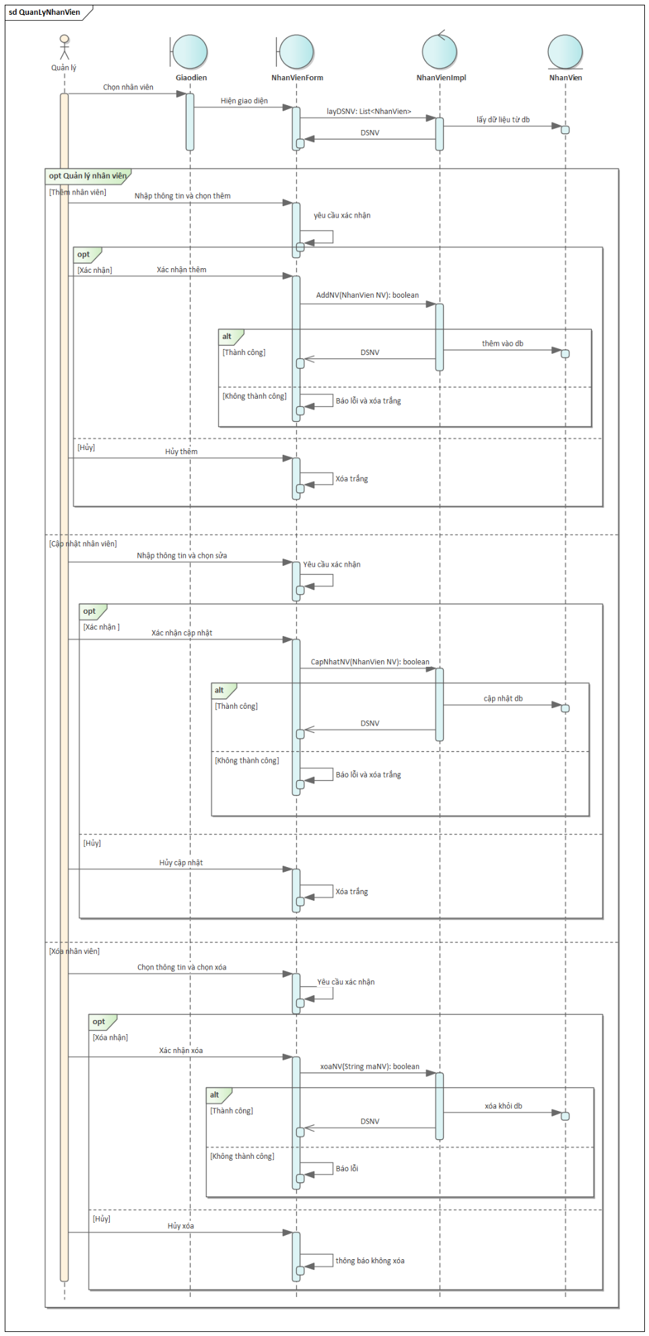

##### Quản lý bản công

|  |  |
| --- | --- |
| **Use case:** { UC05_Quản lý bản công} | |
| Mục đích: | Quản lý bản công về các thông tin làm công của nhân viên |
| Mô tả: | Giúp quản lý kiềm soát được các thông tin cần thiết về bản công của nhân viên |
| Tác nhân: | Quản lý |
| Điều kiện trước: | Người dùng đăng nhập được vào hệ thống |
| Điều kiện sau: | Cơ sở dữ liệu hệ thống được lưu vào hệ thống |
| Luồng sự kiện chính (Basic flows) | 1. Nhân viên chọn “Quản lý bản công” 2. Hệ thống hiển thị danh sách bản công và bảng điền thông tin 3. Nhân viên điền đầy đủ các thông tin về bản công chuẩn bị được thêm 4. Hệ thống kiểm tra tính hợp lệ của thông tin bản công được sửa. 5. Hệ thống thông báo thành công 6. Hệ thống thêm thông tin vào cơ sở dữ liệu |
| Luồng sự kiện phụ (Alternative Flows): | 3.1. Nhân viên chọn bản công muốn xóa từ bảng và ấn xóa   * + 1. Hệ thống xóa bản công ở bảng   3.2 Quản lý chọn bản công ở bảng , nhập thông tin và ấn sửa  3.2.1. Hệ thống sửa bản công ở bảng |

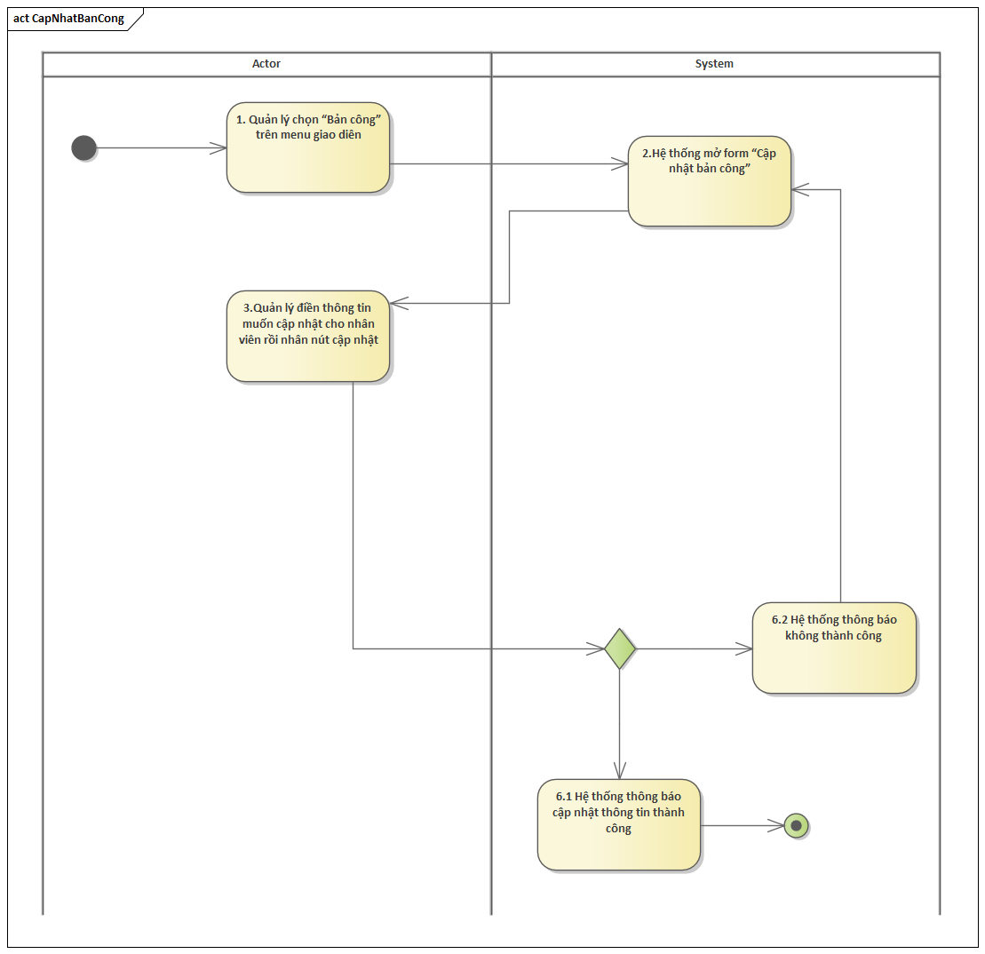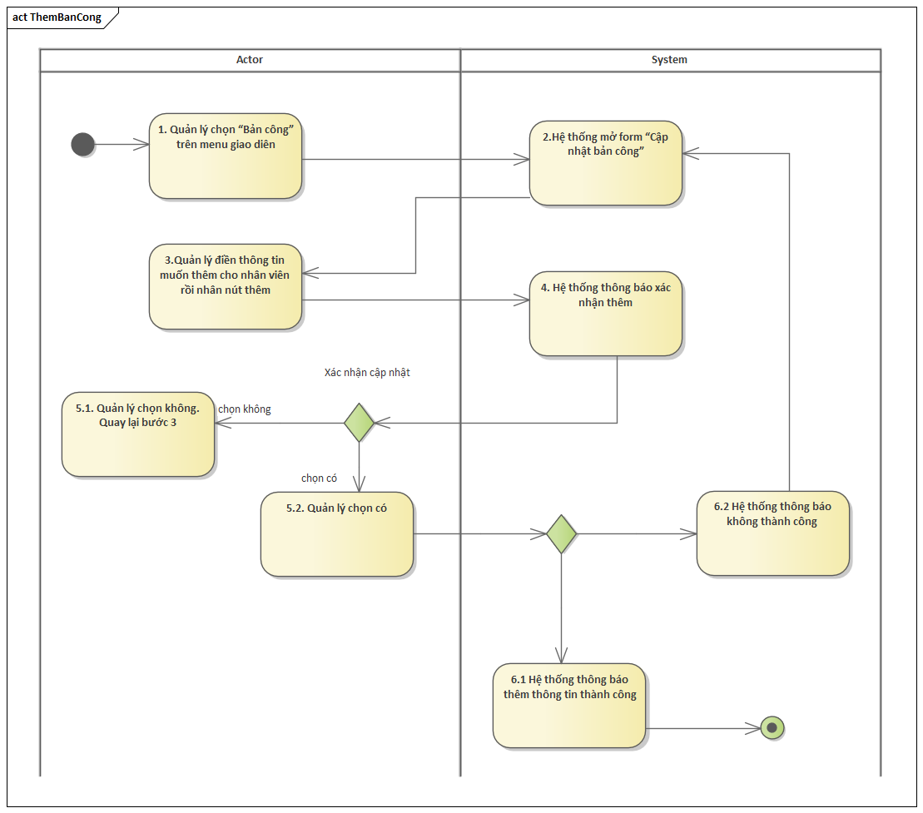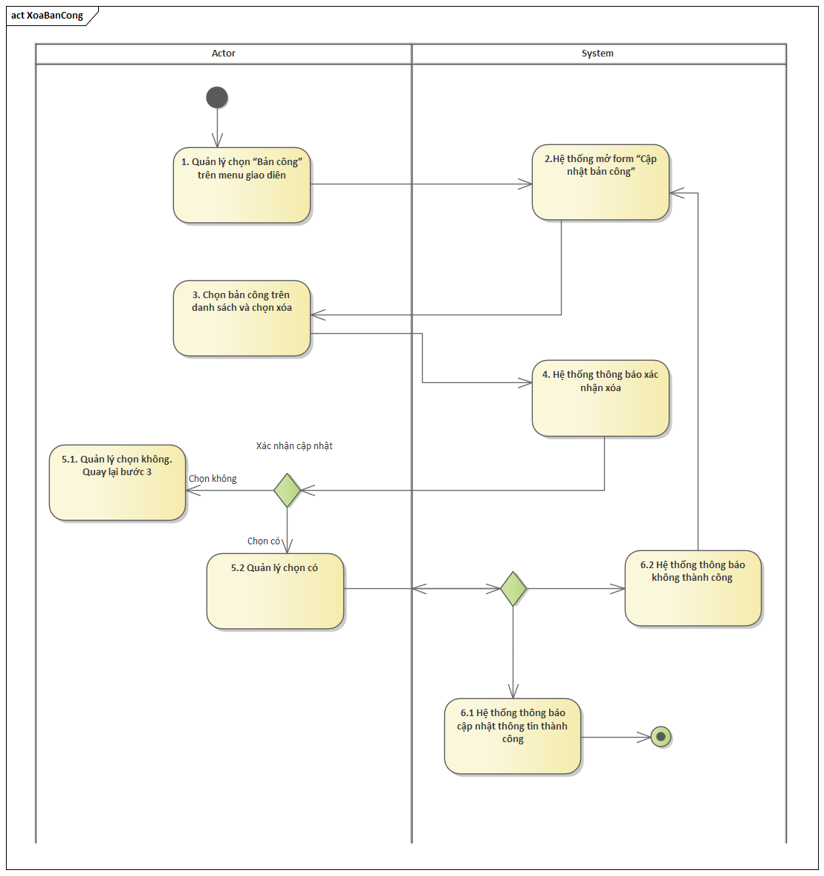

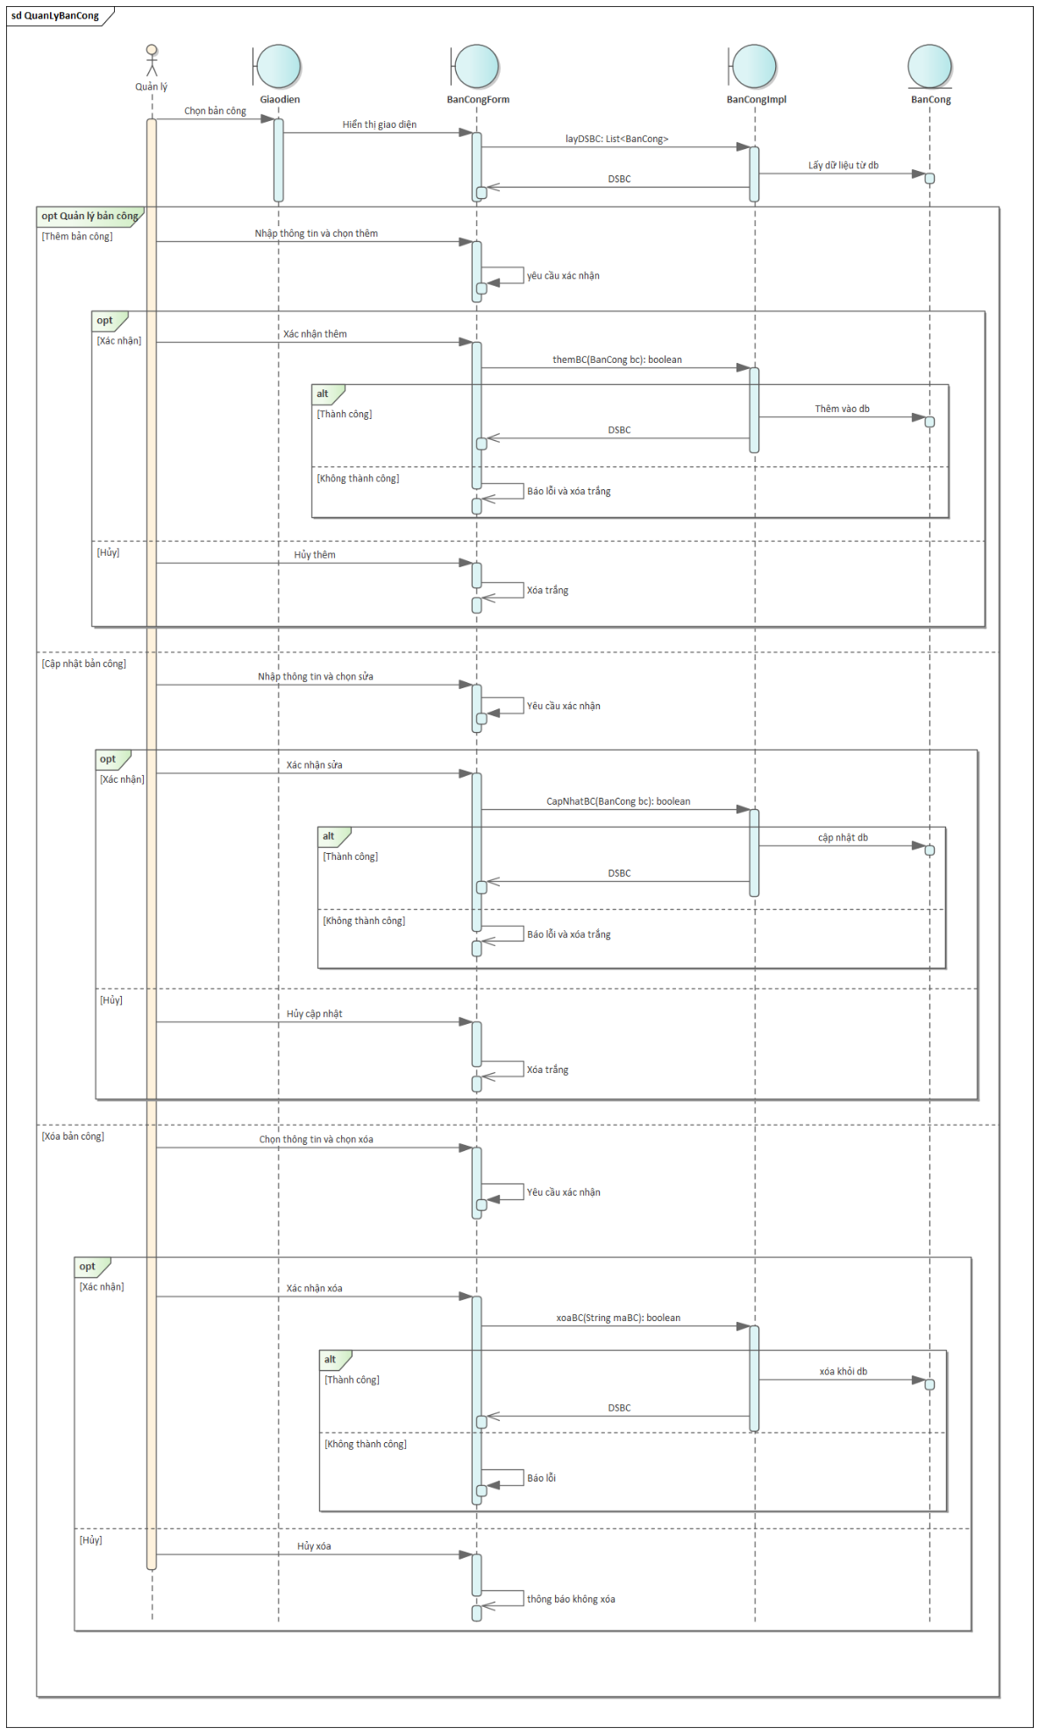

### Class diagram

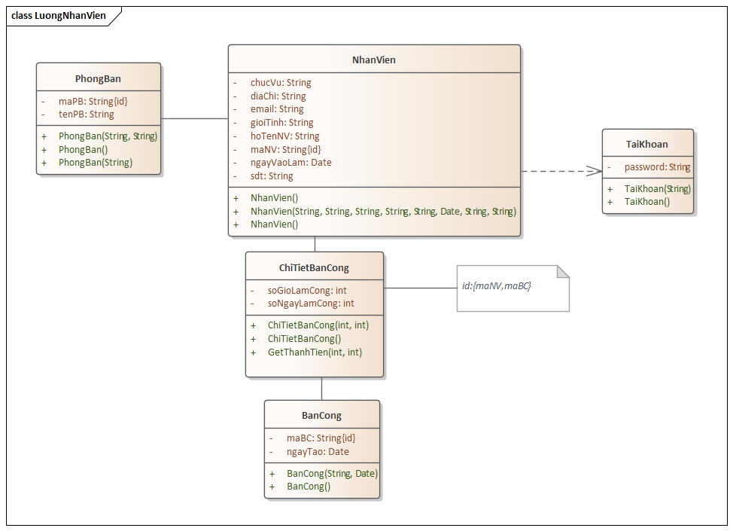

Đặc tả class:

#### Bảng PhongBan:

|  |  |  |
| --- | --- | --- |
| Thuộc Tính | Kiểu Dữ Liệu | Kích Thước |
| maPB | varchar | 255 |
| tenPB | nvarchar | 225 |

#### Bảng NhanVien

|  |  |  |
| --- | --- | --- |
| Thuộc Tính | Kiểu Dữ Liệu | Kích Thước |
| maNV | nvarchar | 255 |
| tenNV | nvarchar | 255 |
| soDienThoai | nvarchar | 255 |
| gioiTinh | nvarchar | 255 |
| diaChi | nvarchar | 255 |
| NgayVaoLam | DateTime | 6 |
| chucVu | nvarchar | 255 |
| email | nvarchar | 255 |

#### Bảng BanCong

|  |  |  |
| --- | --- | --- |
| Thuộc Tính | Kiểu Dữ Liệu | Kích Thước |
| maBC | nvarchar | 255 |
| ngayTao | Date | 6 |

#### Bảng ChiTietBanCong

|  |  |  |
| --- | --- | --- |
| Thuộc Tính | Kiểu Dữ Liệu | Kích Thước |
| soGioLamCong | int |  |
| soNgayLamCong | int |  |

#### Bảng **BangTaiKhoan**

|  |  |  |
| --- | --- | --- |
| Thuộc Tính | Kiểu Dữ Liệu | Kích Thước |
| password | Varchar | 255 |

### Database Diagram

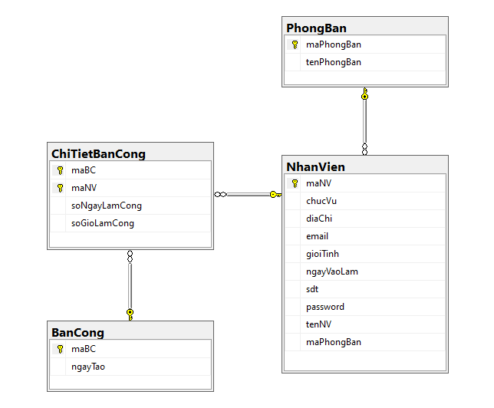

### ScreenDiagram

## 

## CHƯƠNG III: XÂY DỰNG ỨNG DỤNG

### Giao diện của hệ thống

#### Màn hình đăng nhập

#### Màn hình Danh Sách Phòng ban

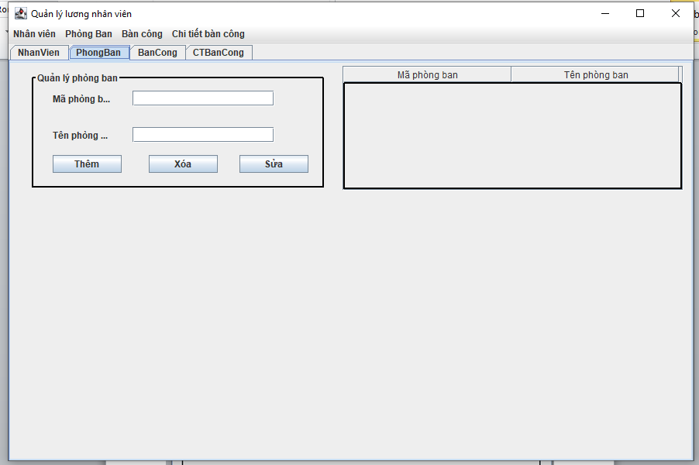

#### Màn hình Danh Sách Bản công

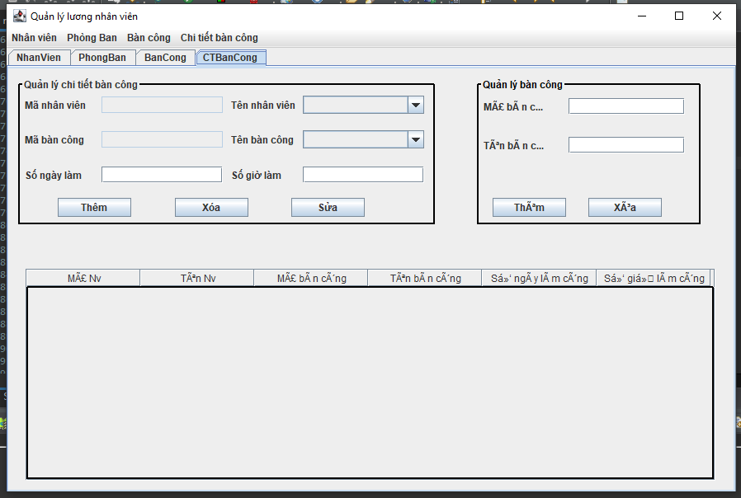

#### Màn hình Quản Lý Nhân Viên

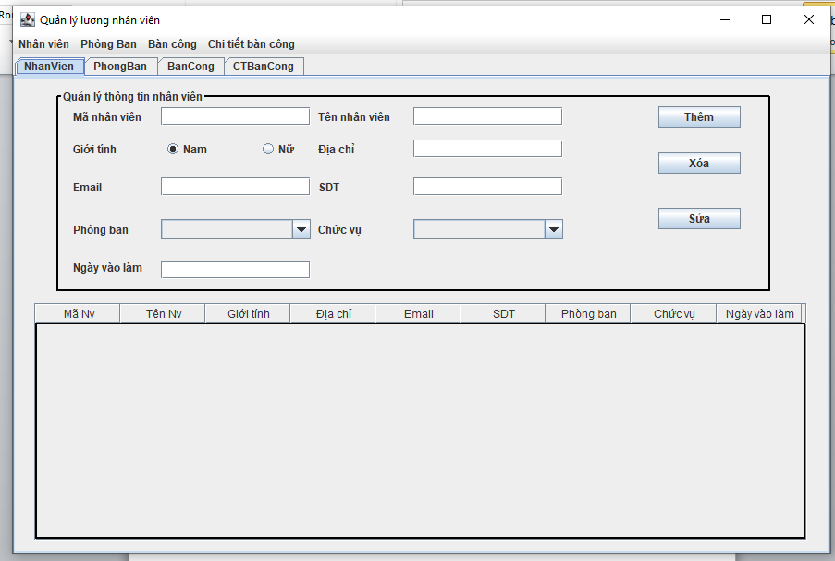

## CHƯƠNG IV: KẾT LUẬN

### Kết quả đạt được

* Tạo tài khoản.
* Ứng dụng có thể làm được mấy chức năng cơ bản như thêm ,xóa ,sửa, cập nhật nhân viên, phòng ban, bản công
* Đã đáp ứng được một phần theo yêu cầu đề tài
* Thiết kế bài toán: Thiết kế được CSDL và giao diện của chương trình.
* Xây dựng một phần mềm tương đối hoàn chỉnh so với yêu cầu đặt ra.

### Hạn chế

* Giao diện còn chưa được đẹp ,full màn hình
* Chưa kết nối với server,clients để thao tác được các chức năng cơ bản
* Ứng dụng chỉ đáp ứng được một phần nào đó yêu cầu của đề tài đề ra
* Còn nhiều chức năng chưa được thực thi như tự động tính công, Thống kê lương,…
* Bài báo cáo còn một số sơ sót, phong cách dựa vào văn nói là chủ yếu, còn lủng củng, nhiều vấn đề chưa chính xác,cách trình bày bố cục chưa được đẹp nên cần khắc phục trong thời gian phát triển và nâng cấp phần mềm giai đoạn sau.
* Vẫn còn một số sơ sót , lỗi có thể chưa sửa chữa lại hoặc chưa tìm thấy được

### Hướng phát triển

* Cần cải tiến, hoàn thiện được một số chức năng chưa kịp hoàn thành trong chương trình
* Thiết kế giao diện chương trình sẽ đẹp ,bắt mắt hơn
* Phần mềm ứng dụng sẽ cố gắng áp dụng cho hầu hết các công ty chứ không phải chỉ là công ty nhỏ
* Ứng dụng về sau sẽ cố đáp ứng được các yêu cầu đề ra.

##### Tài liệu tham khảo

|  |  |
| --- | --- |
| **STT** | **Nguồn/ Đường dẫn** |
| 1 | <https://docs.jboss.org/hibernate/stable/orm/userguide/html_single/Hibernate_User_Guide.html#_hibernate_internal_connection_pool_options> |
| 2 | https://hibernate.org/orm/releases/5.5/ |
| 3 | [https://ooc.vn/phan-mem-quan-ly-luong-la-gi/#cau-phan-du-lieu-trong-mot-phan-mem-quan-ly-luong](https://ooc.vn/phan-mem-quan-ly-luong-la-gi/%23cau-phan-du-lieu-trong-mot-phan-mem-quan-ly-luong) |